Государственный комитет Чувашской Республики по делам гражданской обороны и чрезвычайным ситуациям

ЗАЩИТА НАСЕЛЕНИЯ
ОТ ОПАСНОСТЕЙ, ВОЗНИКАЮЩИХ ПРИ НАВОДНЕНИИ
ПРАКТИЧЕСКИЕ РЕКОМЕНДАЦИИ НАСЕЛЕНИЮ


Чебоксары, 2013 г.

Уважаемые жители Чувашской Республики!
Все, что Вы прочтете в этой Памятке, может пригодится Вам, Вашим близким, родным и знакомым. Поможет спасти жизнь и здоровье, убережет от материальных затрат.
В целях обеспечения Вашей безопасности жизнедеятельности просим Вас изучить данную Памятку, ознакомить с ней родных, близких и знакомых.
Если Вам понадобится дополнительная информация или у Вас появятся вопросы, предложения (замечания), обращайтесь:
- к оперативному дежурному Государственного комитета Чувашской Республики по делам гражданской обороны и чрезвычайным ситуациям (тел. 63-89-32, 63-89-25, 63-88-64);
- в единую дежурно – диспетчерскую службу Чувашской Республики – «01» (тел. 01, 62-34-56, 62-02-62, по средствам сотовой связи: Би-лайн - 010; Шупашкар GSM -01 и 8-352-01; Мегафон - 01; МТС – 01 и 112 (звонки бесплатные));
- в казённое учреждение Чувашской Республики «Чувашская республиканская поисково-спасательная служба» ГКЧС Чувашии (тел. 58-00-48, 62-38-29);
- в федеральное казённое учреждение «Центр управления в кризисных ситуациях Главного управления МЧС России по Чувашской Республике» (тел. 62-34-56, 62-08-28);
- в федеральное казённое учреждение «Государственная инспекция по маломерным судам Главного управления МЧС России по Чувашской Республике» (тел. 43-11-16, 43-11-10);
- в государственное учреждение «Учебно-методический центр по ГОЧС Чувашской Республики» (тел. 63-89-29, 63-89-33);
- в сектор мониторинга и прогнозирования чрезвычайных ситуаций отдела сводного анализа, прогнозирования и профилактики чрезвычайных ситуаций ГКЧС Чувашии (тел. 63-89-03),
- в отделение информации и связи с общественностью Главного управления МЧС России по Чувашской Республике (тел. 23-11-49).
Получить более подробную информацию Вы можете по месту работы или жительства, обратившись в управление (отдел) по делам ГО и ЧС администрации муниципального района, городского округа.
Стихийные бедствия — весьма частые явления в нашей стране. Каждый год в том или ином регионе происходят сильные разливы рек, прорывы дамб и плотин, землетрясения, бури и ураганы, лесные и торфяные пожары.
Каждому стихийному бедствию присущи свои особенности, объем и масштабы разрушений, величина бедствий и человеческих потерь. Каждая по-своему накладывает отпечаток на человеческие судьбы, на окружающую среду. Но там, где стихийным бедствиям противостоят высокая организованность, четкие продуманные мероприятия федеральных и местных органов исполнительной власти, спасательных служб в сочетании с умелыми действиями населения, происходит снижение людских потерь и материального ущерба, более эффективно осуществляются мероприятия по ликвидации их последствий.
Стихийные бедствия за последние 20 лет унесли более 3 млн. человеческих жизней. Почти 1 млрд. жителей нашей планеты, по данным Организации объединённых наций, за этот период испытал последствия стихийных бедствий.
Одним из самых опасных стихийных бедствий является наводнение.
Наводнение — это временное, значительное затопление местности в результате подъема уровня воды в реке, озере, водохранилище, наносящее материальный ущерб населению, экономике, социальной сфере и природной среде.
Наводнения могут наблюдаться на большинстве рек России.
Наводнения занимают первое место в ряду стихийных бедствий по повторяемости; площади распространения; суммарному среднему годовому ущербу.
Ежегодно в Российской Федерации затапливается до 50 тыс. км² территорий.
По количеству человеческих жертв наводнения стоят на втором месте после землетрясений.
Ни в настоящее время, ни в обозримом будущем предотвратить их целиком не представляется возможным.
Наводнения можно только прогнозировать, локализовать, смягчить последствия.
Возникновение большинства наводнений зависит от условий формирования стока воды, т. е. процесса стекания дождевых и талых вод в водоемы и понижения рельефа как по поверхности земли, так и в толще земной коры.
Речной сток — перемещение воды в виде потока по руслу реки или количество воды, протекающее через поперечное сечение (створ) русла реки за какой-либо период времени.
Характерной особенностью речного стока является его изменчивость во времени и пространстве.
Внутригодовой ход стока имеет три фазы: половодье, паводок, межень.
Половодье — фаза водного режима реки, характеризующаяся наибольшей водностью, высоким и длительным подъемом уровня воды, выходом воды из русла на пойму. Это явление ежегодно повторяется в один и тот же сезон с различной интенсивностью и продолжительностью.
Паводок — сравнительно кратковременное, непериодическое, интенсивное увеличение расхода воды, подъем ее в реке в результате обильных дождей или быстрого таяния снега или ледников при оттепели. В отличие от половодья паводок случается в любое время года. При частом выпадении дождей отдельные паводки накладываются один на другой, формируя сложный многопиковый паводок продолжительностью до нескольких месяцев.
Межень — (меженный период) систематически наблюдаемая фаза водного режима реки продолжительностью не менее 10 дней, характеризующаяся устойчивыми низкими уровнями и малыми расходами воды.
Наводнения, в зависимости от причин их возникновения, подразделяют на шесть типов:
- связанные с максимальным стоком от весеннего таяния (половодья);
- формируемые дождями или таянием снега при зимних оттепелях;
- вызванные сопротивлением потоку в русле реки (затор, зажор);
- создаваемые ветровыми нагонами на берегах больших рек и
водохранилищ;
- возникающие при прорыве плотин гидротехнических сооружений;
- вызванные подводными землетрясениями или извержением
вулканов.
Для России наиболее характерными являются наводнения первых четырех типов.
Последствия наводнений обусловлены в основном их масштабом, количеством пострадавшего населения и размером материального и финансового ущерба.
По размерам и масштабам убытка наводнения делятся на 4 группы:
Низкие (малые) наводнения. Наблюдаются в основном на равнинных реках и имеют повторяемость примерно 1 раз в 5 (10) лет. Затапливается при этом менее 10% сельскохозяйственных угодий, расположенных в низинных местах. Наносится незначительный материальный ущерб и почти не нарушается ритм жизни населения.
Высокие наводнения. Сопровождаются значительным затоплением, охватывают сравнительно большие участки местности, существенно нарушают хозяйственную деятельность и установившийся ритм жизни. Иногда приходится временно эвакуировать население. Материальный и моральный ущерб от этих наводнений значительный. Происходят они
1 раз в 20—25 лет.
Выдающиеся наводнения. Они охватывают целые речные бассейны. Парализуют хозяйственную деятельность, наносят большой материальный и моральный ущерб. Очень часто приходится прибегать к массовой эвакуации населения и материальных ценностей. Повторяются примерно 1 раз в 50—100 лет.
Катастрофические наводнения. Вызывают затопления громадных территорий в пределах одной или нескольких речных систем. При таких наводнениях хозяйственная деятельность полностью парализуется, резко изменяется жизненный уклад населения, материальный ущерб огромен, гибнут люди. Повторяемость 1 раз в 100—200 лет.
При наводнении вода быстро поднимается и затапливает прилегающую к реке местность.
Затопление — покрытие территории слоем воды, заливающей дворы, улицы, первые этажи зданий определенной высоты.
Подтопление — проникновение воды в подвалы через канализационную сеть, различного рода коллекторы и траншеи.
Различают прямой и косвенный ущерб от наводнений.
Прямой— повреждение и разрушение жилых и производственных зданий, железных и автомобильных дорог, линий электропередачи и связи, гибель скота и урожая, уничтожение и порча сырья, топлива, продуктов питания, кормов, затраты на временную эвакуацию населения и материальных средств.
Косвенный — затраты на приобретение и доставку в пострадавшие районы продуктов питания, строительных материалов и кормов для скота, сокращение выработки продукции, ухудшение условий жизни населения.
Прямой и косвенный ущерб обычно находятся в соотношении 70:30%.
Иногда наводнения сопровождаются пожарами из-за обрыва проводов и короткого замыкания. Здания теряют капитальность: отваливается штукатурка, выпадают кирпичи, размывается фундамент, деревянные конструкции гниют. Из-за неравномерной просадки грунта происходят разрывы канализационных, водопроводных труб, нарушается работа кабельных линий.
Современный город более чувствителен к наводнениям, чем старый с деревянными строениями. Это объясняется тем, что в современном мегаполисе очень высокая концентрация линий и систем коммуникаций, которые выходят из строя. При частых затоплениях срок межкапитального ремонта кирпичных зданий уменьшается на 15 лет, а стоимость ремонта возрастает в 3 раза. После каждого значительного наводнения балансовая стоимость деревянных строений падает лишь на 5—10%.
Для сельского хозяйства решающее значение имеют время (сезон) и продолжительность наводнения. При затоплении сельскохозяйственных культур вытесняется воздух из почвы, в ней прекращается нормальный газообмен, и в воду от корней растений поступает углекислота, в результате происходит отравление ею растений. Из-за этого падает урожайность сельскохозяйственных культур, или они погибают.
Все культурные растения более чувствительны к летнему затоплению, чем к зимнему. Например, при летнем люцерна погибает через два-три дня, а весной она выдерживает до 15 дней. Величина ущерба от летних наводнений изменяется в широких пределах. Большое значение имеют высота слоя воды, ее мутность, температура, скорость течения, а также фаза развития растения. Ущерб резко возрастает при глубине затопления свыше 0,4—0,5 м. В пору цветения сельскохозяйственных культур он значительно больше, чем в период их созревания.
Для территории Чувашской Республики наиболее характерными причинами возникновения наводнений являются интенсивное сезонное таяние снежного покрова, а также обильное выпадение дождевых осадков. Нельзя исключать вероятность наводнений, связанных с разрушением плотин, дамб, других гидротехнических сооружений. Они могут носить стремительный, катастрофический характер с гибелью и травматизмом людей, сельскохозяйственных животных, разрушениями зданий, коммуникаций, утратой материальных и культурных ценностей.

Люди, попавшие в зону затопления, могут лишиться крова, имущества, нормальных условий жизнеобеспечения. Порою требуется эвакуация людей, животных в безопасные районы.
В Чувашской Республике подтопление населенных пунктов в период весеннего паводка возможно в следующих районах: Алатырском, Батыревском, Вурнарском, Канашском, Козловском, Комсомольском, Красноармейском, Красночетайском, Мариинско-Посадском, Порецком, Урмарском, Цивильском, Чебоксарском, Ядринском, Яльчикском районах, в городах Алатырь, в бассейнах рек Сура, Б. и М. Цивиль, Выла, Унга, Бездна, Кубня, Киря, Алатырь, Хондор, Булла, Аниш.
В зону возможного затопления попадают 15 муниципальных районов, 1 городской округ, в которых проживает 2613 человек, 1137 жилых домов, 6 социально-значимых объектов, 1 объект экономики, 2 объекта жизнеобеспечения, сельскохозяйственные угодья общей площадью 85 км²,
5 ЛЭП 0,4 кВт протяженностью 18 км, 2 железнодорожных и
2 низководных автомобильных моста территориального значения.
Чебоксарская ГЭС имеет рабочую емкость водохранилища 57,0 млрд. м³, высоту напорного фронта у гидроузла – 63,0 м, ширину водонапорного фронта у гидроузла – 1780 м. Время срабатывания водохранилища составляет 216 часов. При прогнозируемых чрезвычайных ситуациях на Чебоксарской ГЭС возможная высота волны добегания может составлять до 6,1 м. При разрушении (повреждении) инженерно-строительных конструкций Чебоксарской ГЭС возможно затопление 11 населенных пунктов на территориях Марпосадского, Чебоксарского и Козловского районов с общей численностью населения более 8,0 тыс. человек.
На территории Чувашской Республики потенциально опасных объектов (далее - ПОО), расположенных в зонах возможного затопления (подтопления) не имеется.

ЧТО ДЕЛАТЬ, ЧТОБЫ СПАСТИ ЖИЗНЬ, ЗДОРОВЬЕ И ИМУЩЕСТВО ПРИ НАВОДНЕНИИ
а) Как подготовиться к наводнению
Если Ваш район часто страдает от наводнений, изучите и запомните границы возможного затопления, а также возвышенные, редко затапливаемые места, расположенные в непосредственной близости от мест проживания, кратчайшие пути движения к ним. Ознакомьте членов семьи с правилами поведения при организованной и индивидуальной эвакуации, а также в случае внезапного и бурно развивающегося наводнения. Запомните места хранения лодок, плотов и строительных материалов для их изготовления. Заранее составьте перечень документов, имущества и медикаментов, вывозимых при эвакуации. Уложите в специальный чемодан или рюкзак ценности, необходимые теплые вещи, запас продуктов, воды и медикаменты.
Приготовьте лодки (например, залейте водой, чтобы они не рассохлись) или иные плавсредства. Заблаговременно сколотите деревянные плоты. И обязательно привяжите лодки и плоты веревкой к дому (желательно повыше), чтобы их не унесло!
б) Как действовать во время наводнения
По сигналу оповещения об угрозе наводнения и об эвакуации безотлагательно, в установленном порядке выходите (выезжайте) из опасной зоны возможного катастрофического затопления в назначенный безопасный район или на возвышенные участки местности, захватив с собой документы, ценности, необходимые вещи и двухсуточный запас непортящихся продуктов питания. В конечном пункте эвакуации зарегистрируйтесь.
Перед уходом из дома выключите электричество и газ, погасите огонь в отопительных печах, закрепите все плавучие предметы, находящиеся вне зданий, или разместите их в подсобных помещениях. Если позволяет время, перенесите в верхние этажи здания или на чердаки ценные домашние вещи; туда же поднимите запас пресной воды и долгосохраняющиеся консервированные продукты питания.
Подготовьте к удару стихии дом — закройте окна и двери первых этажей, при необходимости и наличии времени забейте их досками или фанерой, чтобы препятствовать бою стекол и проникновению в дом плавающего мусора.
При отсутствии организованной эвакуации (внезапное наводнение) до прибытия помощи и спада воды прихватите с собой теплую и, желательно, водонепроницаемую одежду, одеяла, еду и пр., поднимитесь на самые возвышенные точки рельефа, о которых известно, что они никогда не затапливались. Если это невозможно, поднимитесь на верхние этажи и чердаки домов. При этом выбирайте только капитальные и наиболее крепкие, способные дольше противостоять стихии. При наступлении воды следует выбраться на крыши. При дальнейшем прибывании воды — на коньки крыш.
Детей и больных, ослабленных и замерзших людей привяжите к себе или крепким частям крыши, например печной трубе.
Взбираться на деревья, столбы и сомнительной прочности строения — нельзя! Они могут быть подмыты водой и упадут.
Для привлечения внимания спасателей постоянно подавайте сигнал бедствия: днем — вывешиванием или размахиванием хорошо видимым полотнищем, подбитым к древку, а в темное время с помощью фонарика, факела и периодически голосом.
На случай полного затопления или разрушения дома приготовьте лодку и другие импровизированные плавсредства. Садитесь на них по одному и очень осторожно. Не допускайте перегрузки плавательных средств.
Самостоятельно выбираться из затопленного района рекомендуется только при наличии таких серьезных причин, как необходимость оказания медицинской помощи, продолжающийся подъем уровня воды, при угрозе затопления верхних этажей (чердака). При этом необходимо иметь надежное плавательное средство и знать направление движения.
Наиболее безопасна и надежна лодка. Для большей надежности по ее периметру с наружной стороны навесьте надувной кранец («чулок», набитый надувными футбольными камерами), прикрученный к борту через каждые 30—40 см прочной веревкой.
Благодаря кранцу, лодку гораздо труднее перевернуть, даже если забираться из воды со стороны борта, невозможно утопить, кроме того, лодка с кранцем, даже полная воды, будет держаться на поверхности. При столкновении с большими предметами кранец снимает часть ударной нагрузки, играя роль своеобразного буфера. В общем, кранец — маленькое дополнение, превращающее обычную деревянную или фанерную лодку в подобие небольшой спасательной шлюпки (рис.1)

Рис.1. Лодка с кранцем по наружным краям
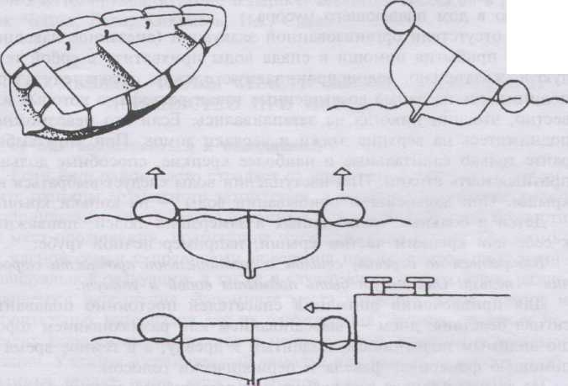
При отсутствии лодки можно соорудить надежные, с большой грузоподъемностью плоты из надувных автомобильных камер, при этом, чем объемнее у вас будут камеры, тем их меньше потребуется и тем вместительней и грузоподъемней получится плот.
Наиболее удобен и устойчив плот прямоугольной формы, где на раму, связанную из нескольких продольных и поперечных балок, накладывается и пришнуровывается через каждую ячейку металли-ческая сетка-рабица. Уже к этой сетке и одновременно к балкам привязываются как минимум четыре камеры по четырем углам. Для управления можно использовать длинные шесты и доски-весла, (рис. 2).

Рис. 2. Схема прямоугольного плота
Треугольный плот отличается только тем, что имеет каркас из трех балок и трех камер по углам (рис. 3).

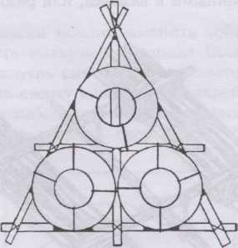
Рис. 3. Схема треугольного плота
На него надо меньше камер, но он менее устойчив, чем прямоугольный плот.
В качестве основы для плота можно использовать большой обеденный стол. Большой деревянный стол может в перевернутом, ножками вверх, положении выдержать вес человека.
Простейший плот-паром, способный выдержать одного-двух человек, можно изготовить из двух, связанных друг с другом коротких
бревен. Одному человеку садиться на него следует поперек, нескольким — вдоль на подвязанную к бревнам жердь (рис.4).
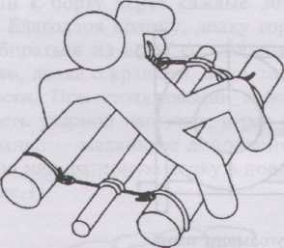
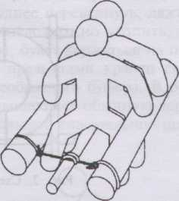
Рис. 4. Схема плота-парома из бревен
Если бревен нет, их можно заменить сухими жердинами и толстыми ветками, собранными в вязанки, или разобранным по доскам забором (рис. 5).
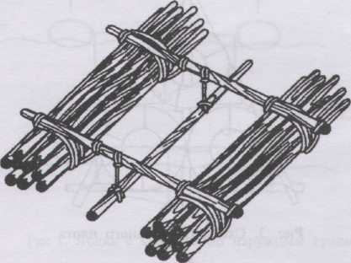

Рис. 5. Плот из жердей

В самом крайнем случае можно спасаться на связанных друг с другом мешках, набитых какими-нибудь обладающими положительной плавучестью предметами — пустыми пластиковыми бутылками, фляжками, канистрами, полыми детскими игрушками, надутыми грелками, резиновыми мячами, велосипедными и автомобильными камерами (рис. 6).
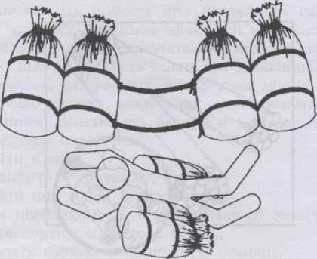
Рис. 6. Плот из пластиковых бутылок
Отсутствующие мешки можно заменить собственной одеждой.
Для этого засунуть плавучий материал (пластиковые бутылки, ветки, дрова и пр.) внутрь снятой куртки, застегнуть все пуговицы и «молнии», накинуть сверху капюшон и накрепко связать на груди рукавами. Получится небольшой индивидуальный плотик, на котором можно плыть, навалившись сверху (рис. 7).
Рис. 7
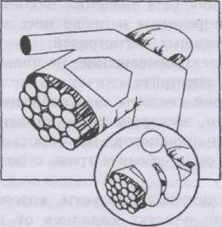

Еще более удобны для этих целей штаны. На набитых корой или камышом штанах удобно плыть, поместившись между штанинами (рис. 8).
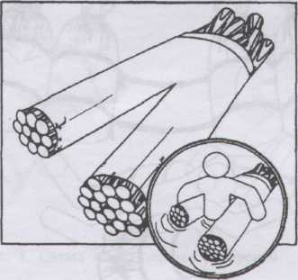
Рис. 8
Использование импровизированных спассредств допустимо только в самом крайнем случае!
в) Как действовать после наводнения
После схода воды возвращаться в дома следует осторожно. Перед тем как войти в здание, проверьте, не угрожает ли оно обрушением или падением какого-либо предмета:
- проветрите здание (для удаления накопившихся газов);
- остерегайтесь порванных и провисших электрических проводов, поврежденных газовых магистралей;
- не включайте электроосвещение, не пользуйтесь источниками
открытого огня, не зажигайте спичек до полного проветривания
помещения и проверки системы газоснабжения.
Пользоваться газом, электричеством, канализацией можно лишь после разрешения специалистов. Для просушивания помещений откройте все двери, окна, уберите грязь с пола и стен, откачайте воду из подвалов.
Не употребляйте пищевые продукты, которые были в контакте с водой. Организуйте очистку колодцев от нанесенной грязи и удалите из них воду, дождитесь, когда он заполнится вновь почвенной водой.

КАК СПАСТИ ТОНУЩЕГО ЧЕЛОВЕКА
а) Оказание помощи утопающему
Умение оказать помощь при несчастных случаях необходимо каждому человеку. Владение приемами и способами оказания помощи утопающему — исключительно важный специальный навык. Особенно важно это уметь делать без использования спасательных средств (лодок, катеров и т. п.). В этом случае спасатели должны уметь хорошо плавать, владеть приемами оказания первой помощи пострадавшим, действовать быстро и решительно. Последовательность действий спасателя:
- войти в воду;
- подплыть к тонущему;
- найти под водой пострадавшего;
- при необходимости освободиться от захвата;
- транспортировать его к берегу;
б) оказать первую медицинскую помощь.
При сильном течении в воду входят выше того места, где тонет человек. В незнакомом месте нельзя нырять вниз головой. Подбежав к воде, надо, по возможности, раздеться (в холодную погоду лучше полностью не раздеваться, чтобы не было резкого переохлаждения). Необходимо наметить на берегу и на воде ориентиры (столбы, деревья, навигационные знаки и т. п.). Это поможет найти тонущего в случае его погружения. Входить в воду надо в том месте, откуда можно быстрее всего подплыть к тонущему человеку. Хорошо, если спасатель успеет сообщить другим людям о случившемся.
Чтобы видеть тонущего, спасатель должен держать голову над водой. Приближаться к нему лучше всегда со стороны спины, чтобы избежать его захватов. Если же тонущий все время поворачивается к спасателю лицом, надо за 2—3 м нырнуть под него, взяв за бедра, повернуть спиной к себе, всплыть и, захватив пострадавшего одним из способов транспортировки, плыть с ним к берегу.
При поисках пострадавшего прежде всего необходимо определить, есть ли течение. При его наличии нужно нырять в его направлении, чуть выше того места, где человек погрузился под воду. Если течения нет или оно незначительное, то нужно нырять в глубину там, где произошло погружение. Опускаясь, все время необходимо осматриваться вокруг. Поиск проводят по расширяющейся спирали вокруг того места, где спасатель достиг дна.
Если человек затонул на большой глубине и попасть на дно не представляется возможным, необходимо достигнуть максимальной
глубины и плавать по спирали в толще воды. После каждой неудачной попытки всплыть на поверхность, провести гипервентиляцию легких (выполнить 3—6 глубоких вдохов и полных выдохов — это даст возможность удалить как можно больше углекислого газа из крови) и, восстановив дыхание, продолжать поиск.
Обнаружив пострадавшего под водой, необходимо прежде всего обратить внимание на его положение. Если он лежит на дне лицом вверх, то лучше всего подплыть к нему со стороны головы, взять подмышки и, оттолкнувшись от дна, всплыть на поверхность. Если лежит на грунте лицом вниз — подплыть к нему со стороны ног, взять подмышки и всплыть.
Спасатель должен помнить, что главное — рассчитать свои силы и правильно применить приемы спасения. По возможности, надо успокоить обессиленного человека, вселить в него уверенность, что помощь будет оказана. Если это не удалось, то надо быть предельно осторожным: тонущий человек хватается за спасателя и освободиться от него очень трудно.

б) Освобождение от захватов
Чаще всего тонущий хватает спасателя за кисти рук, шею (спереди и сзади), туловище (через руки и под руки) и за ноги, спасателю необходимо сразу освободиться от него. Проще всего это сделать способом ныряния. Тонущий старается всеми силами удержаться на поверхности воды, и если спасатель уходит на глубину, то тот инстинктивно разжимает руки. В случае, если это не помогло, то прибегают к одному из следующих способов.
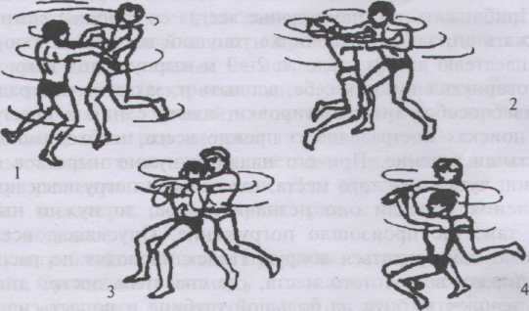
Рис. 9. Освобождение от захватов

Освобождение от захвата за кисти рук (рис. 9, поз. 1). В такой ситуации нужно быстро определить, как расположены большие пальцы тонущего. Затем сильным рывком пальцев в сторону развести руки. Одновременно, подтянув ноги и упершись ими в грудь тонущего, спасатель отталкивается от него.
Освобождение от захвата за шею спереди (рис. 9, поз. 2). В этом случае спасатель основанием ладони одной руки упирается в подбородок утопающего, большим и указательным пальцами той же руки закрывает его ноздри, одновременно другой рукой обхватывая тонущего за поясницу. Потом, нажимая пальцами на нос, сильно прижимает утопающего к себе и резко толкает его в подбородок, изгибая в пояснице. Освобождение можно усилить ударом колена в низ живота, но этот прием применяется только в крайних случаях.
Освобождение от захвата за шею сзади (рис. 9, поз. 3, 4). Спасатель одной рукой хватает утопающего за кисть левой или правой (верхней) руки. Ладонью другой руки подпирает локоть его той же руки и, резко поднимая локоть вверх, а кисть поворачивая вниз, выскальзывает из-под рук. Потом, не отпуская захваченной руки, продолжает разворачивать утопающего спиной к себе и переходит к одному из приемов буксировки.
Если утопающий схватил спасающего за руку, то можно вообще не освобождаться, а вытянув ее, плыть к берегу. Так можно поступить и при захвате за одежду.
Освобождение от захвата за туловище под руки. При этом можно освободиться тем же приемом, что и при захвате за шею спереди.
Освобождение от захвата за туловище через руки спереди. При таком захвате спасатель, сжав кисти рук в кулаки, наносит резкий удар большими пальцами в область ребер утопающего, после чего буксирует его.
Освобождение от захвата за ноги. Спасатель, одной рукой захватив голову тонущего в области виска, а другой с противоположной стороны за подбородок, энергично поворачивает его голову в сторону и набок до тех пор, пока тот отпустит. Затем, держа утопающего, разворачивает его спиной к себе и переходит к одному из приемов транспортирования.
в) Способы транспортировки
Основными требованиями к способам транспортировки являются быстрота передвижения с утопающим и обеспечение ему дыхания. При плавании с тонущим нельзя класть его на себя, следует придать ему более горизонтальное положение так, чтобы рот и нос находились на поверхности воды. Наиболее распространенными способами буксировки являются следующие:
- Спасатель поддерживает пострадавшего двумя руками за подбо-
родок и нижнюю челюсть и плывет на спине, выполняя движения ногами способом «брасс» (рис. 10, поз. 1).
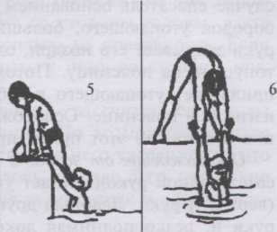
Рис. 10. Транспортировка утопающего Подъем утопающего из воды
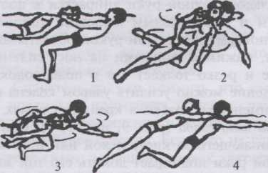
- Спасатель просовывает сзади свою руку под ближайшую руку пострадавшего, захватывает пальцами этой руки челюсть и плывет
брассом или на боку, работая свободной рукой и ногами (рис. 10,
поз. 2).
- Спасатель просовывает свою руку под обе руки утопающего,
захватывает дальнюю выше локтя и плывет брассом или на боку,
выполняя движения свободной рукой и ногами. Этот способ реко-
мендуется для плавания с утопающим, оказывающим сопротивле-
ние (рис. 10, поз. 3).
- Пострадавший удерживается руками за плечи спасателя, кото-
рый плывет брассом. Этот способ применяется для оказания помо-
щи уставшему пловцу (рис. 10, поз. 4).
Транспортировка пострадавшего в воде очень утомительна, поэтому желательно, чтобы спасающему помогали другие пловцы, а еще лучше, чтобы на помощь спасателю подошла лодка. После выноса пострадавшего на берег или подъема в лодку следует немедленно приступить к оказанию ему первой медицинской помощи.
г) Оказание первой медицинской помощи
Прежде, чем приступить к оказанию первой медицинской помощи тонущему, его необходимо быстро и тщательно осмотреть.

Основное внимание обратить на окраску кожных покровов, дыхание, сердечную деятельность, глазные рефлексы, ширину зрачка.
Помощь оказывается в зависимости от тяжести его состояния.
Признаки клинической смерти: зрачки расширены, пульс отсутствует, сердце не прослушивается, дыхания нет. Зрачки не реагируют (если зрачки сужены, то человек в обмороке и искусственное дыхание делать не следует, нужно дать нашатырный спирт и похлопать по щекам). Приступать к оживлению необходимо как можно быстрее. Если пострадавший не подает признаков жизни, это не должно останавливать оказание первой медицинской помощи.
Любые сомнения должны толковаться в пользу жизни!
До тех пор, пока есть малейший шанс спасти человека, надо проводить мероприятия по его оживлению.
При клинической смерти человека еще можно вернуть к жизни. Без дыхания и сердцебиения у пострадавшего клетки мозга начинают гибнуть через 4—5 мин. Но если ему оказывают помощь (искусственное дыхание и непрямой массаж сердца), наступление биологической смерти можно предотвратить. Но надо помнить, что первыми разрушаются клетки коры больших полушарий головного мозга.
Для оказания первой медицинской помощи необходимо:
- уложить пострадавшего нижней частью грудной клетки на свою
согнутую в колене ногу таким образом, чтобы его голова све-
шивалась вниз;
- одной рукой открыть пострадавшему рот;
- другой рукой несколько раз надавить на спину или похлопать
по ней, чтобы удалить воду из легких;
- после удаления воды потерпевшего перевернуть на спину и
очистить полость рта от песка и инородных предметов;
- при необходимости провести реанимационные мероприятия —
искусственное дыхание и непрямой массаж сердца.
Непрямой массаж сердца и искусственное дыхание проводятся в случае остановки сердца, для этого:
- уложить пострадавшего спиной на твердую опору, подложив
под шею импровизированный валик, чтобы голова пострадав-
шего была запрокинута назад;
- при необходимости — очистить ротовую полость и вытащить
запавший язык;
- положить руку ладонью вниз на нижнюю треть грудины, поверх
нее — другую, обращенную пальцами к подбородку постра-
давшего;
- произвести 3—4 ритмических нажатия, смещая грудину на 3—
4 см вглубь, после того делать вдувание воздуха в рот по
страдавшему, зажимая пальцами его нос;
- продолжать массаж в ритме 50—60 надавливаний в минуту
(если оказывает помощь один спасатель, то на каждые 12—15
нажатий на грудину делается 2—3 вдувания воздуха в легкие
пострадавшего; при оказании помощи двумя спасателями один
из них проводит непрямой массаж сердца, а другой – искус-
ственную вентиляцию легких; на каждые 5 нажатий на гру-
дину делается одно вдувание);
- проводить массаж до оживления человека или появления
признаков смерти.
д) Первая помощь при переохлаждении
Длительное нахождение человека в холодной воде или даже кратковременное пребывание в ледяной приводят к опасному для жизни явлению — переохлаждению организма. Степень переохлаждения зависит как от температуры воды и длительности пребывания, так и индивидуальных качеств человека: возраста, состояния здоровья и степени адаптации к холоду; морально-психологической устойчивости к экстремальной ситуации.
При легкой степени переохлаждения появляются озноб, мышечная дрожь, общая слабость, мышечная скованность (трудность самостоятельного передвижения), бледность кожных покровов, «гусиная кожа», апатия.
В этом случае пострадавшего необходимо переодеть в сухое теплое белье, напоить горячим чаем или кофе, заставить выполнять интенсивные физические упражнения.
Средняя степень переохлаждения характеризуется синюшностью губ и кожных покровов, ослаблением дыхания, выраженной сонливостью. Пульс становится редким. Способность к самостоятельному передвижению утрачивается.
При тяжелой степени появляются судороги, потеря сознания. Жизненные функции постепенно угасают.
При средней и тяжелой степени переохлаждения пострадавшего надо растереть шерстяной тканью, согреть в ванне с водой. Температуру воды постепенно (медленно!) повышают с 30—35 °С до 40 - 41 ° С. При этом делают массаж всего тела губкой, мочалкой или рукой. После ванны пострадавшего следует вытереть насухо, уложить в постель, тепло укутав, можно дополнительно применить не очень горячие грелки или согреть своим телом. После согревания пострадавшего надо напоить горячим чаем, кофе, можно дать алкоголь.
В тяжелых случаях, сопровождающихся нарушением функций организма, требуется квалифицированная медицинская помощь в лечебном учреждении.
Главное правило при оказании помощи — согревание должно быть постепенным, без резкого перепада температур.

